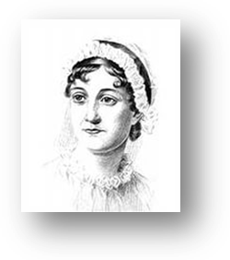

ДЖЕЙН ОСТИН– «ПЕРВАЯ ЛЕДИ» АНГЛИЙСКОЙ ЛИТЕРАТУРЫ

(1775–1817)

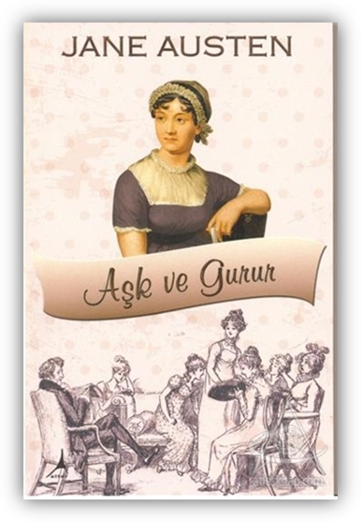Ее имя знают и уважают, ее книги обязательны к изучению классики английской литературы.

Джейн Остин одна из самых великих и прославленных писательниц своего времени. Ее произведения заслуженно считаются шедеврами, и каждое из них стало основой для написания новой страницы истории литературы и огромным вкладом в ее развитие.

Она покорила сердца читателей искренностью и простотой сюжета, понятной любой аудитории, реализмом и потрясающей глубиной образов свои персонажей.

Джейн Остин считается провозвестницей реализма британской литературы, и автором книг которые получили название "романа нравов", а сама писательница удостоилась звания "Первой леди" английской литературы.

http://www.masu.ru/images/body_address.gif Наш адрес:   
*353440, Краснодарский край, г.Анапа, ул.Тургенева, д.261, каб.403.* Кафедра теории и

http://www.masu.ru/images/body_phone.gifТелефон: ***(8-86133) 4-22-08 доп. 227***

**ФГБОУ ВПО ФИЛИАЛ «РОССИЙСКИЙ ГОСУДАРСТВЕННЫЙ**

**СОЦИАЛЬНЫЙ УНИВЕРСИТЕТ» В Г. АНАПЕ**

**КРАСНОДАРСКОГО КРАЯ**

**КАФЕДРА ТЕОРИИ И ИСТОРИИ ГОСУДАРСТВА И ПРАВА**

**СОЦИАЛЬНЫЙ КОЛЛЕДЖ**

**«ОТ РОМАНТИЗМА К РЕАЛИЗМУ: К 240-ЛЕТИЮ ДЖЕЙН ОСТИН»**

**Литературно-художественный проект**

**15 декабря 2015**

***Место проведения:*** ул. Заводская, 28б, социальный

колледж, холл

***Время проведения:*** 15 декабря 2015 г. 14:00

***Организаторы:*** к.ф.н., доцент кафедры теории и истории государства и права **Чалабаева Людмила Владимировна**

**Модератор: ст.преп. Пинская М.В.**

**Приглашенные гости:**

* Директор филиала РГСУ в г.Анапе д.п.н., проф.

**Цыбулевская Елена Александровна**

* Заведующий кафедрой теории и истории государства и права к.пол.н., доцент **Моргайлик Марианна Александровна**
* Заместитель директора по ИНиИВР:  **к**.п.н., доцент

***Исламова Эльвира Халиловна***

* Директор социального колледжа в г. Анапе, к.э.н.

***Фирсова Татьяна Сергеевна***

**История проекта:**

**30 октября 2015 г. - 1 тур « Эпоха Регентства»**

**23 ноября 2015 г. - 2 тур Викторина** «**Знаете ли вы Джейн Остин и ее произведения», «Конкурс газет»**

**Наши участники:**

* ***«*DreamTeam**».: Монахова Алена, Михеева Мария, Радченко Валерия, Карпун Дарья, Кулешова Злата, Переверза Мария.
* **«Five views on «R»:,** Сандуян Карина, Безушко Анастасия, Ивашин Кирилл, Найман Игорь, Марченко Яна.
* ***«*Особы «голубых» кровей»:** Диана Коджаманьян, Мария Шапаренко, Виктория Полтораченко, Анастасия Пакуличева, Офеля Петросян, Ярослава Юрьева
* ***«*Высшее общество»:**Буроковский Виталий, Селезнев Кирилл, Минахметова Дарина, Сафина Рината, Бабанин Никита, Стефаниди Яна, Окуличев Даниил, Озимковский Максим.
* **«Аристократы»:**

Петрушин Владимир, Австриков Анатолий, Ерицян Севак, Гаранин Виталий, Верхова Анастасия, Черных Екатерина, Сидоренко Никита, Мензила Виолета

* 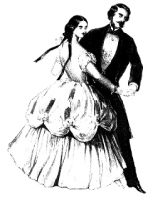***«*Леди»:** Циркунова Ольга, Галушка Дарья, Киреева Роза, Набиева Елизавета, Доценко Виктория, Шелкова Анастасия

**«Чайная церемония и Бал: В гостях у Джейн Остин»**

* Безушко Анастасия - Гаврилов Ян
* Вахмянина Анна - Живило Артем
* Данилова Екатерина - Золоторенко Денис
* Коджаманьян Диана - Каут Сергей
* Михайлова Екатерина - Найман Игорь
* Набиева Елизавета - Дмитренко Илья
* Сандуян Карина - Селезнев Денис
* Склярова Марина – Симон Ростомян
* Шелкова Анастасия – Геворг Мартоян

***Студенты-модераторы***: *Ковешникова Кристина, Тымык Мария, Ульданов Евгений, Савинов Ростислав, Найман Игорь, Ивашин Кирилл, Марченко Яна, Набиева Елизавета, Душанков Данил, Оганисян Оганес*